## Ricerca di Componenti del Computer

## Elencare tre componenti che devono avere un fattore di forma compatibile

La scheda madre, l’alimentatore e il case.

## Elencare tre componenti che devono essere compatibili con lo stesso tipo di zoccolo (socket)

CPU, RAM, Scheda Video.

## Elencare due elementi che devono utilizzare la stessa velocità di front side bus

La CPU e il NorthBridge (connessione ad alta velocità e a bassa latenza fra la CPU e il chip del Northbridge) devono utilizzare la stessa velocità di front side bus.

# Elencare tre considerazioni da fare quando si sceglie una memoria

Le tre considerazioni principali da tener conto quando si acquista una memoria sono:

* Quantità di memoria necessaria
* Velocità di memoria necessaria
* Rapporto Qualità/Prezzo

# Quale componente deve essere compatibile con ogni altro elemento del computer?

La scheda madre è il componente che deve essere compatibile con ogni altro elemento del computer.

## Il cliente possiede già il case descritto qui sotto.

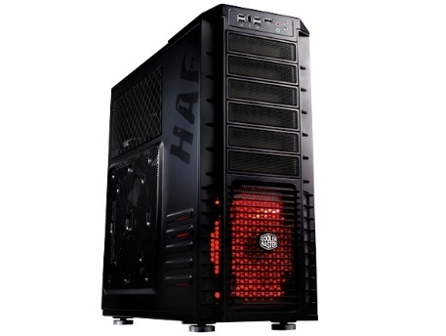

|  |  |  |
| --- | --- | --- |
| ***Marca e Modello*** | ***Caratteristiche*** | ***Costo*** |
| Cooler Master  HAF-932 | * EATX MidTower * Compatibile coi formati ATX, Micro-ATX * 7 alloggiamenti per drive esterni da 5,25" * 2 alloggiamenti per drive esterni da 3,5" * 5 alloggiamenti per drive interni da 3,5" * 7 slot di espansione * USB3.0, FireWire, eSata | €195 |

**Il cliente possiede già la scheda madre descritta nella tabella qui sotto.**

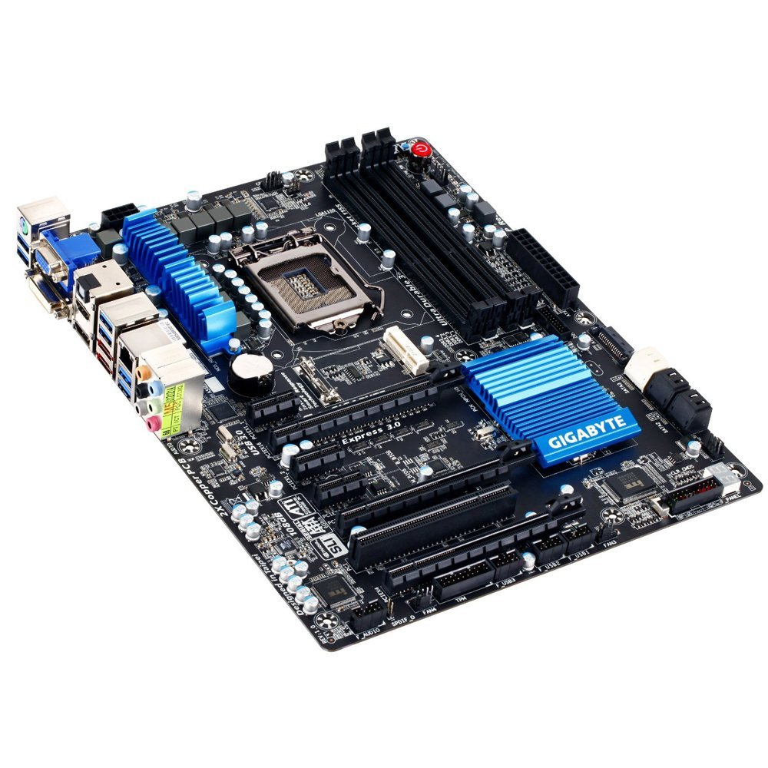

|  |  |  |
| --- | --- | --- |
| ***Marca e Modello*** | ***Caratteristiche*** | ***Costo*** |
| GIGABYTE  Z77X-UD3H | * SOCKET LGA 1155 * 3 x PCI express x 16 * 3 x PCI express x 1 * 1 x PCI * 2 x interfacce SATA 6,0Gb/s * 4 x interfacce SATA 3,0Gb/s * tensione RAM1.5V * front side bus 1066/800/533MHz * 4 slot di memoria * memoria Dual channel supportata * connettore ATA100 * RAID 0/1/5/10 * 6 porte USB 3.0/2.0 * fattore di forma ATX | €270 |

## Il cliente possiede già l'hard disk descritto qui sotto.

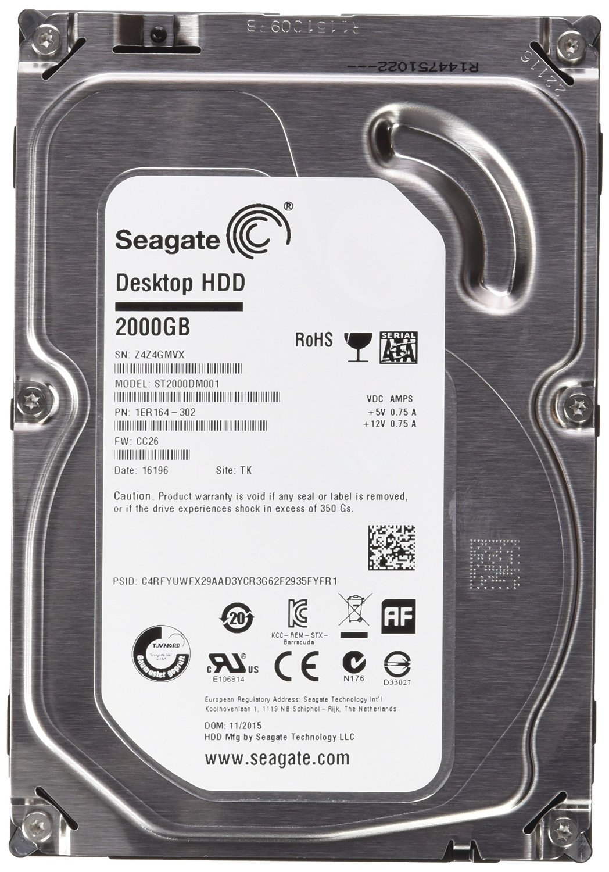

|  |  |  |
| --- | --- | --- |
| ***Marca e Modello*** | ***Caratteristiche*** | ***Costo*** |
|  | * 2 TB * 7200 RPM * 64 MB di cache * Interfaccia SATA 3,0Gb/s | €70 |

## Cercare in Internet, su un giornale o in un negozio un alimentatore compatibile con i componenti che il cliente già possiede. Inserire le specifiche indicate nella tabella sottostante.

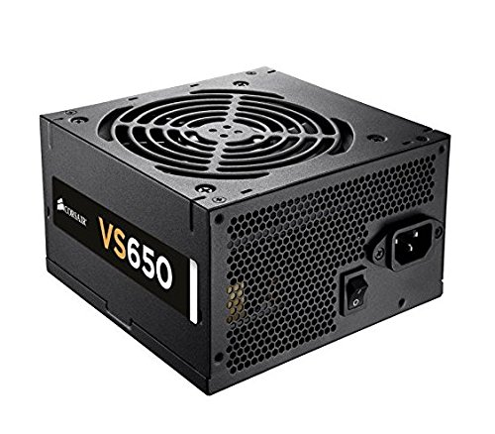

|  |  |  |
| --- | --- | --- |
| ***Marca e Modello*** | ***Caratteristiche*** | ***Costo*** |
| |  |  | | --- | --- | | Corsair VS650 |  | | * 3,6 Kg * 14 x 15 x 8,6 cm * CP-9020098-EU * Formato di forma ATX * 650 watt | €60 |

## Cercare in Internet, su un giornale o in un negozio la CPU compatibile con i componenti che il cliente già possiede. Inserire le specifiche nella tabella seguente.

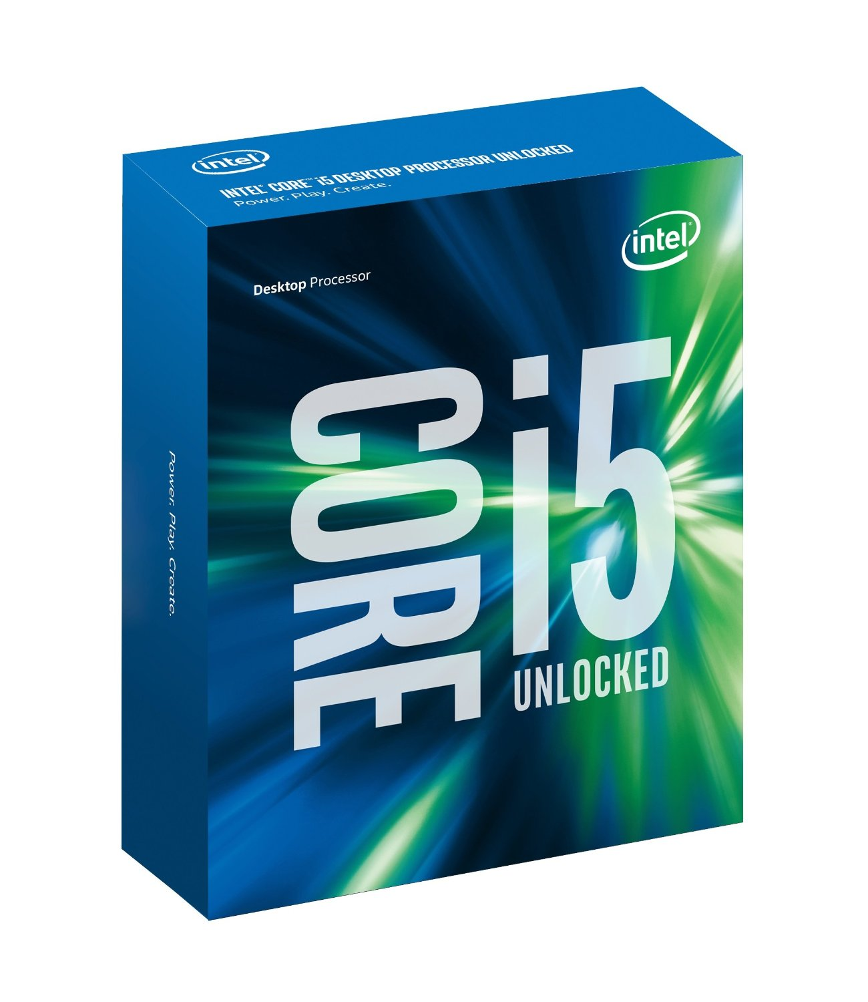

|  |  |  |
| --- | --- | --- |
| ***Marca e Modello*** | ***Caratteristiche*** | ***Costo*** |
| |  |  | | --- | --- | | Intel Core i5 6600K |  | | * 3.70 Ghz * 4 processori * 6Mb Cache * 91 Watt * Tipo di memoria: DDR4-1866/2133, DDR3L-1333/1600 @ 1.35V * Socket supportato FCLGA1151 * Set istruzioni 64-bit | €220 |

## Cercare in Internet, su un giornale o in un negozio il dispositivo di raffreddamento compatibile con i componenti che il cliente già possiede. Inserire le specifiche nella tabella seguente.

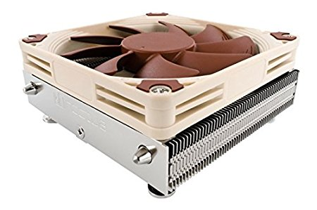

|  |  |  |
| --- | --- | --- |
| ***Marca e Modello*** | ***Caratteristiche*** | ***Costo*** |
| Noctua NH-L9i | * SOCKET LGA 1155 * 9,5 x 9,5 x 3,7 cm * 2.52 Watt * 417 g | €40 |

## Cercare in Internet, su un giornale o in un negozio la RAM compatibile con i componenti che il cliente già possiede. Inserire le specifiche nella tabella seguente.

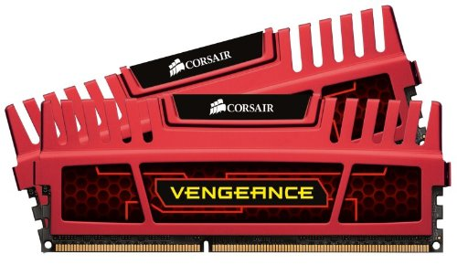

|  |  |  |
| --- | --- | --- |
| ***Marca e Modello*** | ***Caratteristiche*** | ***Costo*** |
| Corsair  Vengeance DDR3 CL9 | * SOCKET LGA 1155 * Tipo di memoria: CMZ8GX3M2A1600C9 * 1600 Mhz * 1,5 V * 2x4 GB | €50 |

## Cercare in Internet, su un giornale o in un negozio la scheda video compatibile con i componenti che il cliente già possiede. Inserire le specifiche nella tabella seguente.

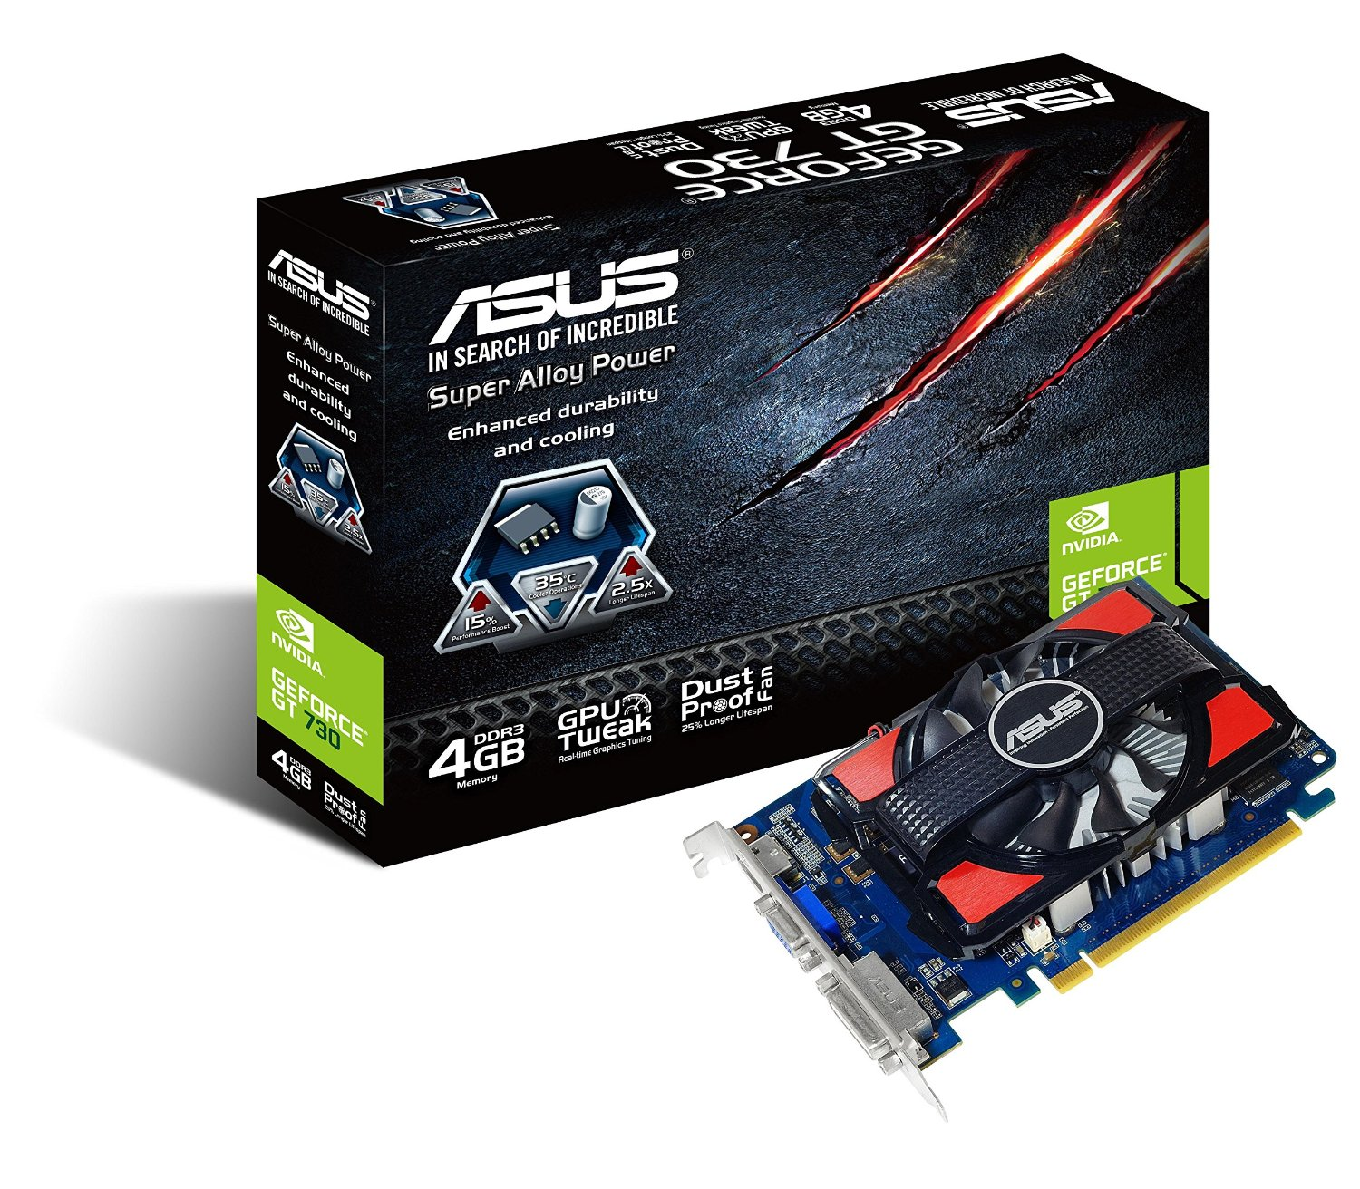

|  |  |  |
| --- | --- | --- |
| ***Marca e Modello*** | ***Caratteristiche*** | ***Costo*** |
| Asus GeForceGT 730 GT730-4GD3 | * SOCKET LGA 1155 * Tipo di memoria: DDR3 SDRAM * Modello: GT730-4GD3 * Colore: Nero/Rosso * Peso:399 g * Dimensioni: 19,3 x 13 x 3 cm * Fattore di forma: ATX * Coprocessore grafico: GeForce GT 730 * Scheda grafica: Nvidia GeForce GT 730 * Tipo memoria scheda grafica: GDDR5 * Interfaccia: PCI-E * Numero porte VGA: 1 | € 100 |